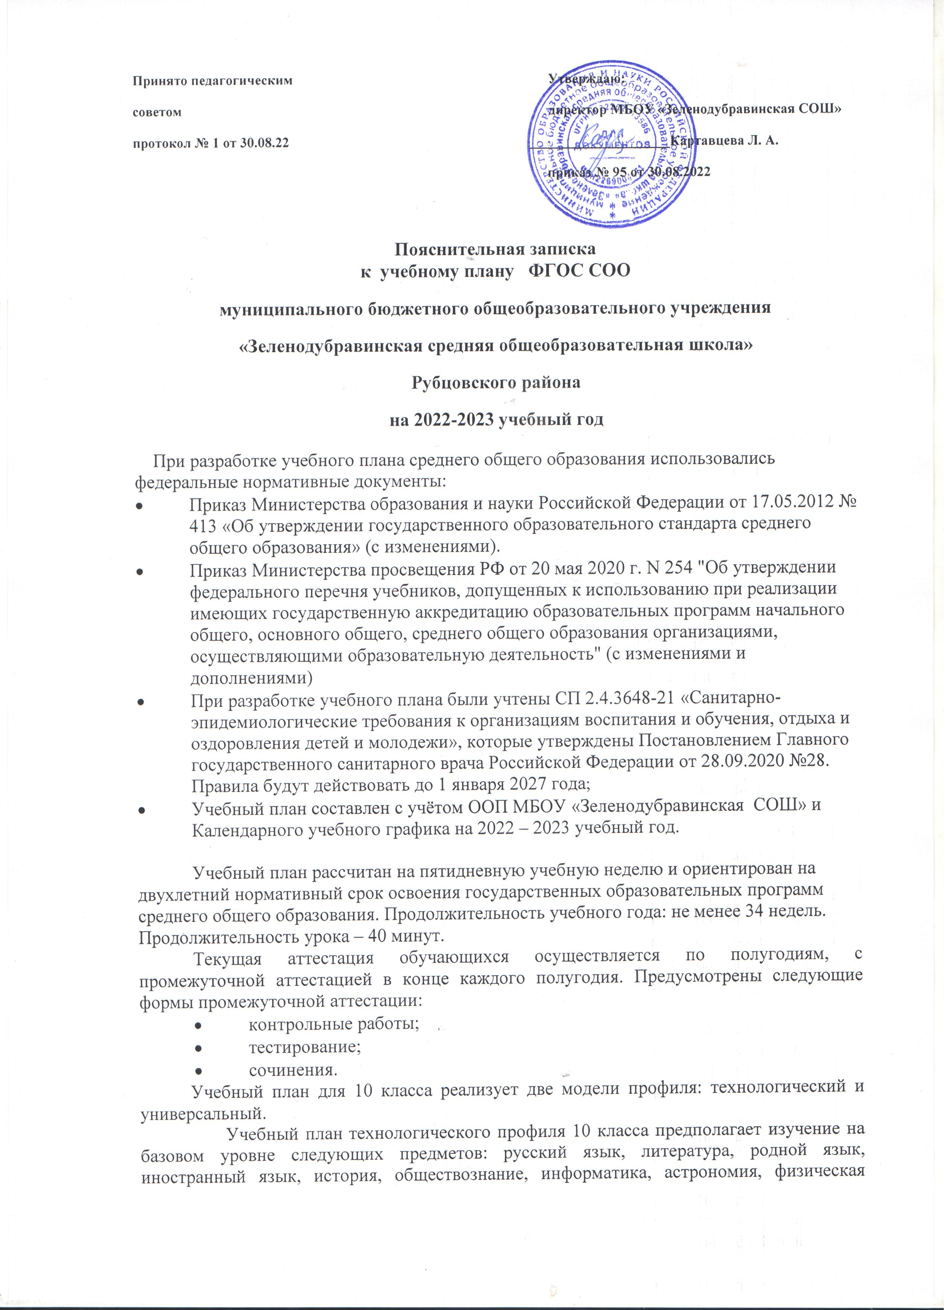
культура, ОБЖ; на углубленном уровне изучается математика и физика. В части, формируемой участниками образовательных отношений, по выбору изучаются следующие предметы: химия, биология, география, элективный курс по обществознанию «Обществознание: теория и практика», с целью повышения конкурентоспособности и успешности выпускников с учётом результатов анкетирования введен элективный курс «Основы проектирования».
Учебный план универсального профиля 10 класса предполагает изучение на базовом уровне следующих предметов: русский язык, литература, родной язык, иностранный язык, история, обществознание, информатика, астрономия, физическая культура, ОБЖ; на углубленном уровне изучается математика. В части, формируемой участниками образовательных отношений, по выбору изучаются следующие предметы: химия, биология, география, элективный курс по обществознанию «Обществознание: теория и практика», с целью повышения конкурентоспособности и успешности выпускников с учётом результатов анкетирования введен элективный курс «Основы проектирования».

Учебный план для 11 класса реализует две модели профиля: естественно-научный и технологический.
Учебный план технологического профиля 11 класса предполагает изучение на базовом уровне следующих предметов: русский язык, литература, родной язык, иностранный язык, история, обществознание, информатика, астрономия, физическая культура, ОБЖ; на углубленном уровне изучается математика и физика. В части, формируемой участниками образовательных отношений, по выбору изучаются следующие предметы: химия, биология, элективный курс по обществознанию «Обществознание: теория и практика», элективный курс по русскому языку «Анализ художественного текста».
Учебный план естественно-научного профиля 11 класса предполагает изучение на базовом уровне следующих предметов: русский язык, литература, родной язык, иностранный язык, история, обществознание, информатика, астрономия, физическая культура, ОБЖ; на углубленном уровне изучается математика, биология, химия. В части, формируемой участниками образовательных отношений, по выбору изучаются следующие предметы: элективный курс по обществознанию «Обществознание: теория и практика».
Предметная область «Русский язык и литература» представлена предметами «Русский язык», который изучается в объёме 1 часа с учётом программы Гольцовой Н.Г., Шамшина И.В., Мищериной М.А. и «Литература», изучаемой по программе Ю. В. Лебедева и В. П. Журавлёва в объёме 3 часов.
Предметная область «Родной язык и родная литература» представлен учебным предметом «Родной язык», изучаемый с учётом программы Гольцовой Н.Г., Шамшина И.В., Мищериной М.А. в объёме 1 часа. С целью более качественной подготовки выпускников к ГИА добавлены часы за счёт компонента образовательного учреждения на элективный курс по русскому языку «Анализ художественного текста».
Изучение иностранного языка в соответствии с целями и направлениями модернизации образования направлено на развитие иноязычной коммуникативной компетенции в совокупности ее составляющих, а также на развитие самопознания, самореализации с целью социальной адаптации обучающихся. Иностранный язык в 10 классе изучается в объёме 3 часов по программам: И.Л. Бим, М.А. Лытаева (немецкий язык).
Предметная область «Общественные науки» представлена учебными предметами: «Обществознание», который реализует программу Л. Н. Боголюбова (Обществознание: Программы общеобразовательных учреждений 6-11 классов М.: Просвещение, 2021 г.) в объёме 2 часов. Для максимальной реализации запросов обучающихся, возможности формирования их индивидуальных траекторий с учетом опроса родителей и учащихся, для более качественной подготовки к ГИА введен элективный учебный предмет: «Обществознание: теория и практика». Предмет «История» изучается в объёме 2 часов по программе: Всеобщая история (А.Юдовская, О.С.Сороко- Цюпа), История России (Данилов А.А). Предмет «География» изучается в объёме 1 часа по программе Максаковского.
Предметная область «Математика и информатика» представлена учебными предметами: «Математика», который реализуется на углубленном уровне в объёме 6 часов с учётом авторской программы А.Г.Мерзляк, В.Б.Полонский, М.С.Якир и др. «Математика: программы: 5 – 11 классы». –М.:Вентана-Граф, 2017 г. и «Информатика», который изучается на базовом уровне в объёме 1 часа с учётом авторской программы Басовой.
Предметная область «Естественные науки» представлена учебными предметами: «Астрономия», который изучается в 10 и 11 классах по 0,5 часа с учётом авторской программы Б. А. Воронцова-Вельяминова. Учебный предмет «Физика» изучается на базовом уровне в объёме 2 часов и на профильном уровне в объёме 5 часов по программе А.В.Шаталиной и О.А.Крысанова и Г.Я.Мякишева; «Химия» изучается на базовом уровне по программе М.Н.Афанасьевой «Химия. Рабочие программы. Предметная линия учебников Рудзитиса Г.Е., Фельдмана Ф.Г. 10 - 11классы (базовый уровень) М.: «Просвещение», 2017 г.) в объёме 1 часа и на профильном уровне в объёме 3 часа по программе О.С.Габриеляна Рабочие программы к линии УМК О.С.Габриеляна 10 – 11 классы (углублённый уровень), Дрофа, 2017г.; «Биология» изучается на базовом уровне в объёме 1 часа по программе В.В.Пасечника, Г.Г.Швецова, Т.М.Ефимовой. Рабочие программы. Предметная линия «Линия жизни» 10 – 11 класс (базовый уровень), М.:Просвещение, 2018 год и на профильном уровне в объёме 3 часа по программе В.В.Пасечника, Г.Г.Швецова, Т.М.Ефимовой. Рабочие программы. Предметная линия «Линия жизни» 10 – 11 класс (углублённый уровень), М.: Просвещение, 2017 год.
Предметная область «Физическая культура, экология и основы безопасности жизнедеятельности» представлена следующими учебными предметами: «Физическая культура» (программа авторов Лях В.И., Зданевич А.А.) осуществляется в объёме 3 часа в неделю в соответствии с целями и задачами школы, направленными на сохранение здоровья ребенка и создание здоровьесберегающей среды; «Основы безопасности жизнедеятельности», направленный на формирование основ здорового образа жизни, умений обучающихся ориентироваться в чрезвычайных ситуациях, в 10 - 11-м классе изучается в объеме по 1 часу в неделю с учётом авторской программы С. В. Ким, В.А. Горский.
В целях реализации ФГОС СОО предусмотрено выполнение обучающимися индивидуального проекта.

Учебный план технологического профиля
МБОУ «Зеленодубравинская СОШ»
10 класс
Предметная область | Учебный предмет | Уровень | 10 класс  2022-2023 уч.г. | 11  класс  2022-2023 уч.г. | Общее количество часов
Русский язык и литература | Русский язык | Б | 1 | 1 | 70
Русский язык и литература | Литература | Б | 3 | 3 | 210
Родной язык и родная литература | Родной язык | Б | 1 | 1 | 70
Иностранные языки | Иностранный язык | Б | 3 | 3 | 210
Общественные науки | История | Б | 2 | 2 | 140
Общественные науки | Обществознание | Б | 2 | 2 | 140
Общественные науки | География | Б | 1 | 1 | 70
Математика и информатика | Математика: алгебра и начала математического анализа, геометрия | У | 6 | 6 | 420
Математика и информатика | Информатика | Б | 1 | 1 | 70
Естественные науки | Астрономия | Б | 0,5 | 0,5 | 35
Естественные науки | Физика | У | 5 | 5 | 350
Физическая культура, экология и основы безопасности жизнедеятельности | Физическая культура | Б | 3 | 3 | 210
 | Основы безопасности жизнедеятельности | Б | 1 | 1 | 70
 | Индивидуальный проект | ЭК | 1 | 1 | 70
Предметы и курсы по выбору

 | Химия | Б | 1 | 1 | 70
 | Биология | Б | 1 | 1 | 70
 | Обществознание: теория и практика | ЭК | 1 | 1 | 70
 | Основы проектирования | ЭК | 0,5 |  | 35
 | Анализ художественного текста |  |  | 0,5 | 35
ИТОГО |  |  | 34 | 34 | 2415

Учебный план универсального профиля
МБОУ «Зеленодубравинская СОШ»
10 класс
Предметная область | Учебный предмет | Уровень | 10 класс  2022-2023 уч.г. | 11  класс  2023-2024 уч.г. | Общее количество часов
Русский язык и литература | Русский язык | Б | 1 | 1 | 70
Русский язык и литература | Литература | Б | 3 | 3 | 210
Родной язык и родная литература | Родной язык | Б | 1 | 1 | 70
Иностранные языки | Иностранный язык | Б | 3 | 3 | 210
Общественные науки | История | Б | 2 | 2 | 140
Общественные науки | Обществознание | Б | 2 | 2 | 140
Общественные науки | География | Б | 1 | 1 | 70
Математика и информатика | Математика: алгебра и начала математического анализа, геометрия | У | 6 | 6 | 420
Математика и информатика | Информатика | Б | 1 | 1 | 70
Естественные науки | Астрономия | Б | 0,5 | 0,5 | 35
Физическая культура, экология и основы безопасности жизнедеятельности | Физическая культура | Б | 3 | 3 | 210
 | Основы безопасности жизнедеятельности | Б | 1 | 1 | 70
 | Индивидуальный проект | ЭК | 1 | 1 | 70
Предметы и курсы по выбору

 | Химия | Б | 1 | 1 | 70
 | Биология | Б | 1 | 1 | 70
 | Эл. курс «Обществознание: теория и практика» | ЭК | 1 | 1 | 70
 | Эл. курс «Основы проектирования» | ЭК | 0,5 |  | 35
 | Эл. курс «Анализ художественного текста» | ЭК |  | 0,5 | 35
 | Эл. курс «Русское правописание: орфография и пунктуация» | ЭК |  | 2 | 70
 | Эл. курс «Естествознание» | ЭК |  | 1 | 35
ИТОГО |  |  | 29 | 32 | 2170

Учебный план технологический профиля
МБОУ «Зеленодубравинская СОШ»
11 класс
Предметная область | Учебный предмет | Уровень | 10 класс  2021-2022 уч.г. | 11  класс  2022-2023 уч.г. | Общее количество часов
Русский язык и литература | Русский язык | Б | 1 | 1 | 70
Русский язык и литература | Литература | Б | 3 | 3 | 210
Родной язык и родная литература | Родной язык | Б | 1 | 1 | 70
Иностранные языки | Иностранный язык | Б | 3 | 3 | 210
Общественные науки | История | Б | 2 | 2 | 140
Общественные науки | Обществознание | Б | 2 | 2 | 140
Математика и информатика | Математика: алгебра и начала математического анализа, геометрия | У | 6 | 6 | 420
Математика и информатика | Информатика | Б | 1 | 1 | 70
Естественные науки | Астрономия | Б | 0,5 | 0,5 | 35
Естественные науки | Физика | У | 5 | 5 | 350
Физическая культура, экология и основы безопасности жизнедеятельности | Физическая культура | Б | 3 | 3 | 210
 | Основы безопасности жизнедеятельности | Б | 1 | 1 | 70
 | Индивидуальный проект | ЭК | 1 | 1 | 70
Предметы и курсы по выбору

 | Химия | Б | 1 | 1 | 70
 | Биология | Б | 1 | 1 | 70
 | Обществознание: теория и практика | ЭК | 1 | 1 | 70
 | Основы проектирования | ЭК | 0,5 |  | 35
 | Анализ художественного текста |  |  | 0,5 | 35
ИТОГО |  |  | 33 | 33 | 2345

Учебный план химико - биологического профиля
МБОУ «Зеленодубравинская СОШ»
11 класс
Предметная область | Учебный предмет | Уровень | 10 класс  2021-2022 уч.г. | 11  класс  2022-2023 уч.г. | Общее количество часов
Русский язык и литература | Русский язык | Б | 1 | 1 | 70
Русский язык и литература | Литература | Б | 3 | 3 | 210
Родной язык и родная литература | Родной язык | Б | 1 | 1 | 70
Иностранные языки | Иностранный язык | Б | 3 | 3 | 210
Общественные науки | История | Б | 2 | 2 | 140
Общественные науки | Обществознание | Б | 2 | 2 | 140
Общественные науки | География | Б | 1 | 1 | 70
Математика и информатика | Математика: алгебра и начала математического анализа, геометрия | У | 6 | 6 | 420
Математика и информатика | Информатика | Б | 1 | 1 | 70
Естественные науки | Астрономия | Б | 0,5 | 0,5 | 35
Естественные науки | Химия | У | 3 | 3 | 210
 | Биология | У | 3 | 3 | 210
Физическая культура, экология и основы безопасности жизнедеятельности | Физическая культура | Б | 3 | 3 | 210
 | Основы безопасности жизнедеятельности | Б | 1 | 1 | 70
 | Индивидуальный проект | ЭК | 1 |  | 35
Предметы и курсы по выбору

 | Физика | Б | 2 | 2 | 280
 | Обществознание: теория и практика | ЭК | 1 | 1 | 70
 | Основы проектирования | ЭК | 0,5 |  | 35
 | Анализ художественного текста |  |  | 0,5 | 35
ИТОГО |  |  | 34 | 34 | 2590

